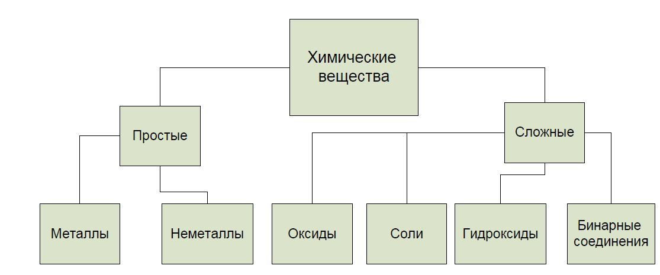
Классификация неорганических веществ. Номенклатура неорганических веществ (тривиальная и международная)

В неорганической химии вещества делят на простые и сложные.
Простые вещества образованны атомами одного химического элемента (H₂, O₃, Na). Среди простых веществ выделяют металлы, неметаллы и благородные газы.
Элементы, атомы которых на внешнем энергетическом уровне имеют 1-3 электрона (иногда 4) образуют вещества металлы (исключения: водород, гелий, бор). Атомы металлов могут только отдавать электроны другим атомам. В периодической системе металлы располагаются в I А, II А, III А группах, IVА (Ge, Sn, Pb), VA (Sb, Bi), VIA (Po) группах, а так же все элементы побочных подгрупп.
Элементы, атомы которых на внешнем энергетическом уровне имеют 4-8 электрона, образуют вещества неметаллы. Атомы неметаллов могут, как отдавать, так и принимать электроны. Атомы неметаллов, имеющих завершенный внешний энергетический уровень, образуют благородные газы. В отличие от атомов других неметаллов не обладают способностью принимать электроны.
Названия простых веществ как правила совпадает с названием химического элемента, атомами которого они образованны. Однако для некоторых неметаллов характерно явление аллотропия, когда химический элемент образует несколько простых веществ. Например, химический элемент кислород может образовывать два простых вещества: О₂ – кислород, О₃ – озон.
Сложными называют вещества, состоящие из нескольких химических элементов. Среди сложных веществ выделяют четыре класса: соли, оксиды, гидроксиды и бинарные соединения (соединения, состоящие из двух химических элементов).
Оксиды – это сложные вещества, состоящие из двух химических элементов, один из которых кислород в степени окисления -2.
ОКСИДЫ

несолеобразующие
(N₂O, NO, CO, SiO) солеобразующие

кислотные
кислотные амфотерные

Оксиды делят на две группы:
- несолеобразующие – оксиды, которые не реагируют ни с кислотами ни с щелочами и не образуют солей. К ним относят: N₂O, NO, CO, SiO.
- Солеобразующие – оксиды, которые реагируют с кислотами или щелочами с образованием соли и воды. Солеобразующие оксиды подразделяются на: основные, кислотные и амфотерные.
Основные оксиды образуют только металлы в степени окисления +1 и +2, исключения: BeO, ZnO, PbO, SnO. Основным оксидам в качестве гидроксидов соответствуют основания.
Амфотерные оксиды образуют только металлы в степени окисления +3, +4, а также BeO, ZnO, PbO, SnO. Амфотерным оксидам соответствуют амфотерные гидроксиды.
Кислотные оксиды образуют: а) неметаллы в любой степени окисления (исключения: N₂O, NO, CO, SiO)
б) металлы в степени окисления +5, +6, +7
кислотным оксидам в качестве гидроксидов соответствуют кислородсодержащие кислоты.
Некоторые металлы могут образовывать двойные оксиды: Fe₃O₄= FeO·Fe₂O₃

СОЛИ

средние основные

кислые
смешанные
гидратные комплексные
двойные
Соли – это сложные вещества, состоящие из катионов (или катиона аммония NH₄⁺⁾ металлов и кислотного остатка.
Если рассматривать соли как продукт взаимодействия кислот и оснований, то они делятся на средние, кислые и основные.
Средние соли – это продукт полного замещения катионов водорода на катионы металла в молекуле кислоты (Na₂CO₃, K₃PO₄).
Кислые соли это продукт неполного замещения ионов водорода в молекуле кислоты. В состав кислотного остатка входят атомы водорода. Кислые соли могут образовывать многоосновные кислоты и соответствующие им оксиды (NaHCO₃, KH₂PO₄).
Основные соли – это продукты неполного замещения гидроксогрупп основания на анионы кислотных остатков ((CuOH)₂CO₃, MgOHCl).
По числу катионов и анионов соли делят на: двойные и смешанные.
Двойные соли - это соли состоящие из двух и более разных катионов и аниона одного типа (KAl(SO₄)₂).
Смешанные соли – это соли состоящие катиона одного типа и двух и более анионов разного типа (Ca(OCl)Cl).
По структурным особенностям выделяют гидратные и комплексные соли.
Гидратные соли (кристаллогидраты) – это соли, в состав которых входят молекулы кристаллизационной воды (Na₂SO₄·10H₂O – декагидрат сульфата натрия)
Комплексные соли – это соли содержащие комплексный катион или комплексный анион (K[Al(OH)₄])

Гидроксиды – это сложные вещества в составе которых есть гидроксильные группы (OH⁻)
ГИДРОКСИДЫ
Основные гидроксиды
Кислотные гидроксиды (ОСНОВАНИЯ) (КИСЛОРОДСОДЕРЖАЩИЕ КИСЛОТЫ)
Амфотерные гидроксиды
Кислоты – сложные вещества, состоящие из атомов водорода, способных замещаться на атомы металлов и кислотного остатка. С точки зрения ТЭД кислоты – это электролиты при диссоциации, которых в качестве катионов отщепляются только ионы водорода.
КИСЛОТЫ
По числу атомов водорода По наличию атомов кислорода

одноосновные трехосновные двухосновные кислородсодержащие бескислородные
HCl, HF, HI, HNO₃ H₃PO₄ H₂S, H₂SO₄ HNO₂, H₂CO₃ HCl, HF, HI, H₂S

Сильные кислоты: HCL, HBr, HI, HNO₃, H₂SO₄, H₂SeO₄, H₂CrO₄, HClO₄, HMnO₄, HClO₃, HBrO₃, HIO₃.
Нерастворимые кислоты: H₂SiO₃, H₃BO₃
Летучие кислоты или распадаются с выделением газа: H₂S, H₂CO₃, H₂SO₃

Основания – это сложные вещества, состоящие из ионов металлов и гидроксид ионов, способных замещаться на кислотный остаток с образованием солей. С точки зрения ТЭД основания – это электролиты, при диссоциации которых в качестве анионов отщепляются только гидроксид ионы.
ОСНОВАНИЯ
по растворимости в воде по числу гидроксильных групп

Растворимые основания нерастворимые основания однокислотные многокислотные
(щелочи), NH₃·H₂O Fe(OH)₂ , Ni(OH)₂ NaOH, KOH Ba(OH)₂, Mg(OH)₂

Щелочи: LiOH, NaOH, KOH, RbOH, CsOH, FrOH, Ca(OH)₂, Sr(OH)₂, Ba(OH)₂, TlOH

Неустойчивые основания (разлагающиеся в воде): CuOH, AgOH, NH₄OH

АМФОТЕРНЫЕ ГИДРОКСИДЫ: Al(OH)₃, Cr(OH)₃, Ga(OH)₃, Zn(OH)₂, Be(OH)₂, Sn(OH)₂, Pb(OH)₂, Cd(OH)₂

Слабо амфотерные, с преобладанием основных свойств: Fe(OH)₃, Cu(OH)₂

БИНАРНЫЕ СОЕДИНЕНИЯ – это соединения, состоящие из двух химических элементов. Они могут быть образованы как атомами металла и неметалла, так и двумя неметаллами.

БИНАРНЫЕ СОЕДИНЕНИЯ

Хлориды Бромиды Фториды Иодиды Сульфиды
NaCl MgBr₂ CaF₂ NaI BaS

Карбиды Гидриды Силициды Нитриды Фосфиды
Al₄C₃ KH Mg₂Si Li₃N Ca₃P₂

